红圈内显示每个显示栏的前面都有一个漏斗，直接点击该漏斗就能针对相应栏进行过滤。

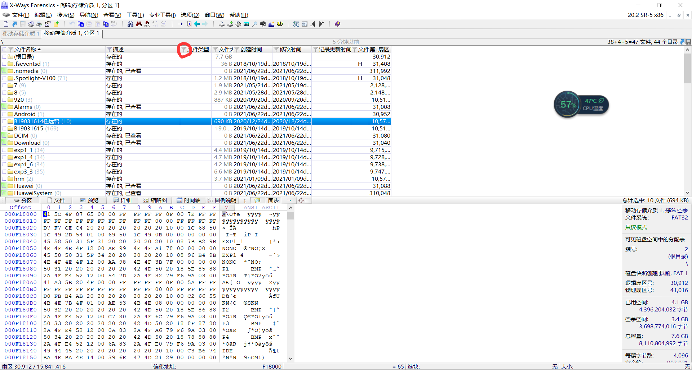

1 使用XWays Forensics对某一磁盘分区文件进行过滤选择，在过滤设置里面，针对文件名称、（归类的）文件类型（文件签名）进行选择设置，比如找出检材中所有docx类型的电子数据；

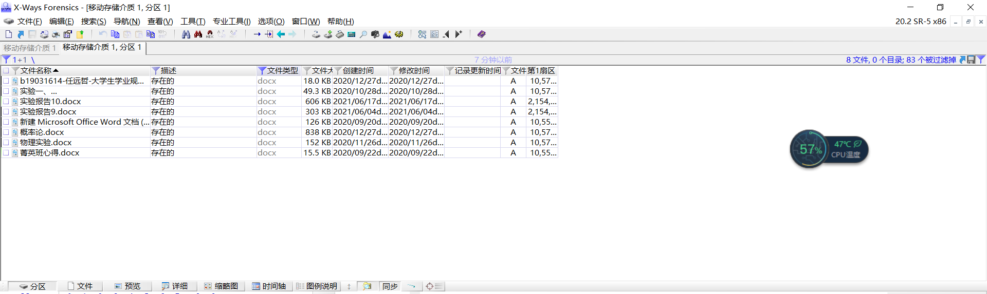

2 使用XWays Forensics对某一磁盘分区文件进行过滤选择，在过滤设置里面，排除一些系统路径；选择时间范围，如最近一年，找出检材中所有该过滤范围内的电子数据；

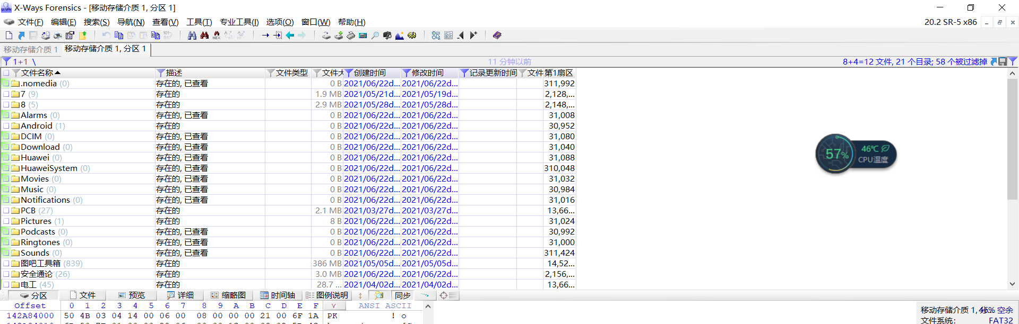

3 使用XWays Forensics对某一磁盘分区文件进行过滤选择，获得自北京时间2020年6月1日起的所有txt文档（排除Windows目录中的相关文档）

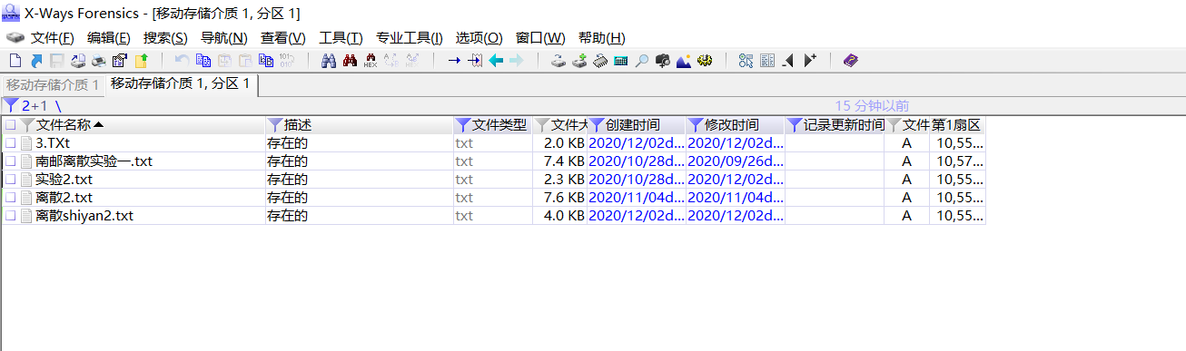

4 修改2、3个word文档后缀为doc或者docx的扩展名为jpg或者其他，使用XWays Forensics对某一磁盘分区文件进行过滤选择，在过滤设置里面，对签名状态进行选择过滤，获得文件签名不匹配的所有电子数据；

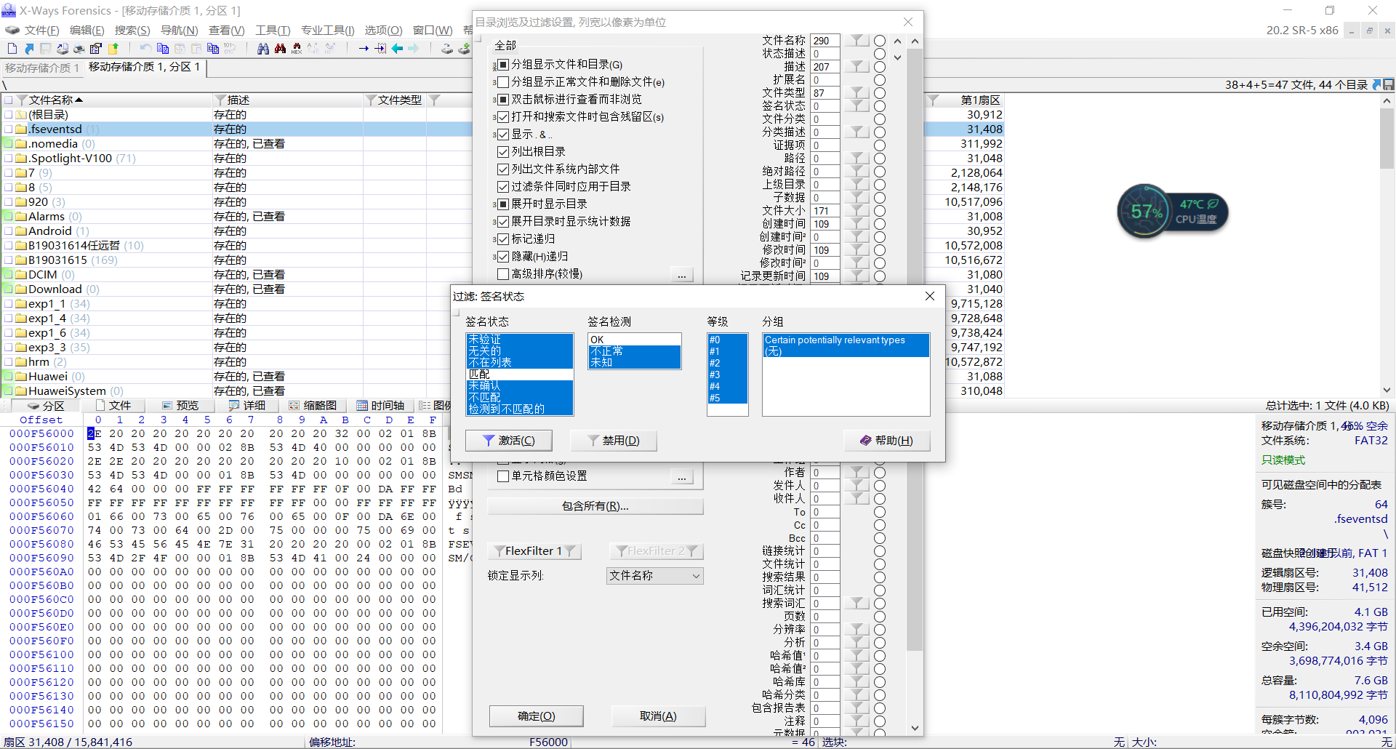

5 使用XWays Forensics对某一磁盘分区文件进行过滤选择，进行磁盘快照，选择快照选项-基于文件签名进行恢复。选择恢复Doc，设置文件名前缀“Recover_”，通过文件名过滤“recover*”，找到文件；

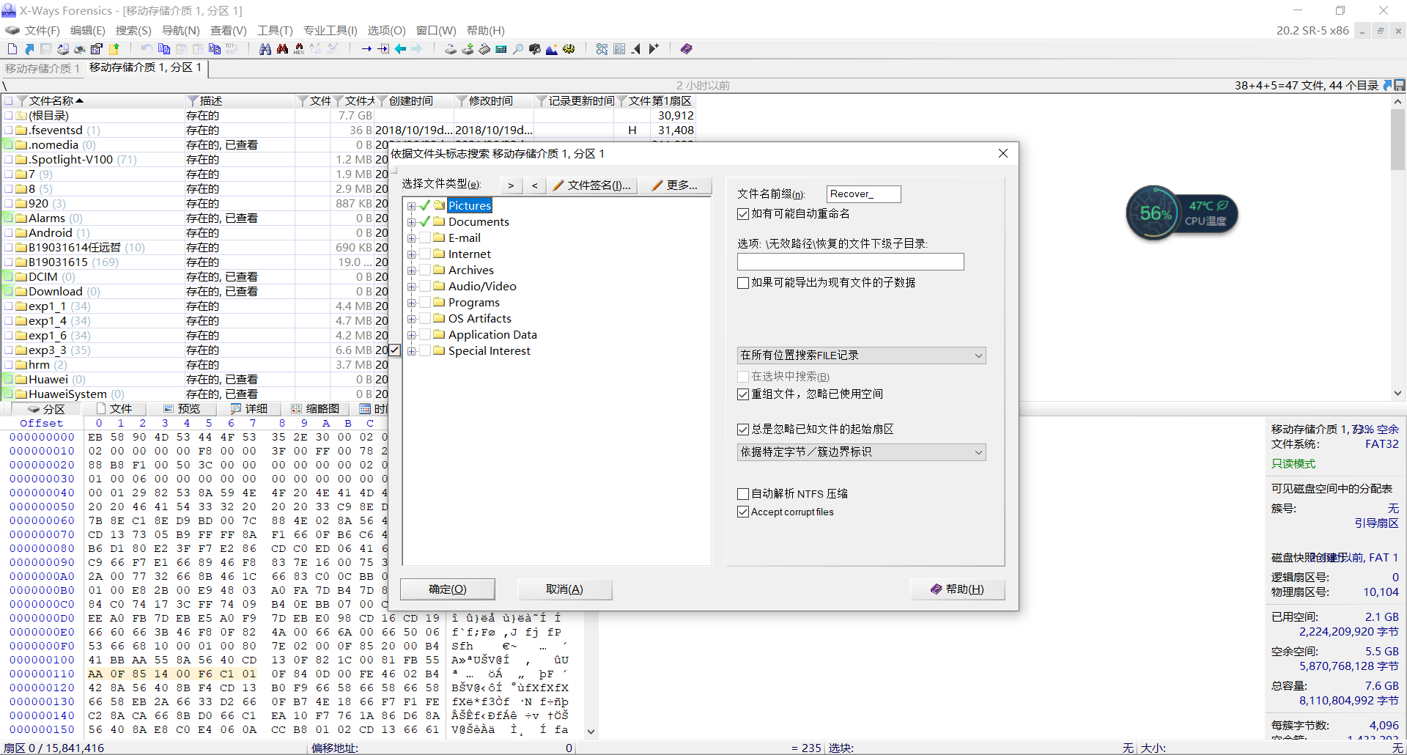

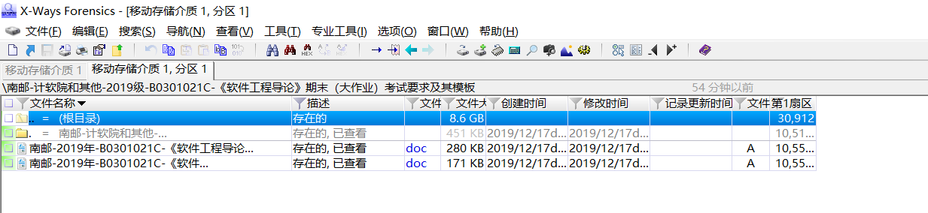

6 使用XWays Forensics对某一磁盘分区文件进行过滤选择，进行磁盘快照，计算哈希值MD5及SHA1。选择仅显示哈希1、2。输入过滤条件（某一个文件的MD5或者SHA1值作为过滤条件）。

